【纪检工作】中国应急管理研究中心联合党支部学习夏江敬副书记的廉政讲话
时间：2022-01-07
2022年1月6日，学院纪委书记程光德给中国应急管理研究中心联合党支部全体党员传达学校党委副书记、纪委书记夏江敬的廉政讲话。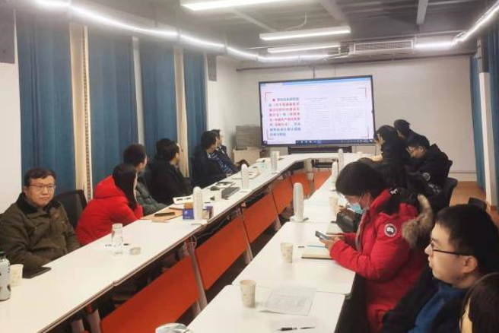
程光德副书记介绍了学校廉政建设工作取得的积极进展，各二级单位体现出了更高的政治自觉，更强的责任担当以及更实的纪律作风；分析了学校党风廉政建设的形势与问题，包括新冠疫情防控，“四风”领域，师德师风和生活作风，内部治理和制度建设，经费使用和管理以及违法犯罪事件等六方面；最后传达了学校党风廉政建设的措施和要求，一要谋定后动抓布置，充分发挥监督保障执行、促进完善发展的作用；二要聚焦主业抓落实，积极推动“三步”有机融合，一体贯通；三是要持之以恒抓整治，不断深化系统施治，标本兼治。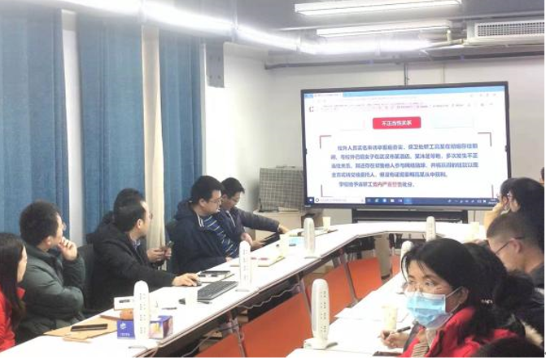
程光德强调党支部应把廉政建设工作作为重要工作，一要加强理论学习，二要以案说法，经常提醒党员自觉遵纪守法。

